
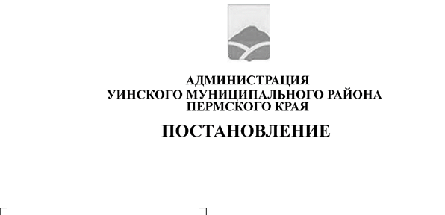
07.10.2025 259-01-01-02-273
О внесении изменений в постановление администрации Уинского муниципального округа от 21.02.2022 № 259-01-03-58 «Об утверждении Положения о проведении аттестации муниципальных служащих администрации Уинского муниципального округа Пермского края»

В связи с кадровыми изменениями администрация Уинского муниципального округа
ПОСТАНОВЛЯЕТ:
1. Изложить приложение 2 к постановлению администрации Уинского муниципального округа от 21.02.2022 №259-01-03-58 «Об утверждении Положения о проведении аттестации муниципальных служащих администрации Уинского муниципального округа Пермского края» в новой редакции, согласно приложению к настоящему постановлению.
2. Признать утратившим силу постановление администрации Уинского муниципального округа от 13.03.2025 № 259-01-01-02-54 «О внесении изменений в постановление администрации Уинского муниципального округа от 21.02.2022 №259-01-03-58 «Об утверждении Положения о проведении аттестации муниципальных служащих администрации Уинского муниципального округа Пермского края».
3. Настоящее постановление вступает в силу с даты подписания и подлежит размещению в сетевом издании – официальном сайте администрации Уинского муниципального округа Пермского края (http://uinsk.ru).

4. Контроль за исполнением данного постановления возложить на руководителя аппарата администрации Уинского муниципального округа.

Глава муниципального округа
-глава администрации Уинского
муниципального округа А.Н.Зелёнкин

Приложение
к постановлению администрации
Уинского муниципального округа
07.10.2025 259-01-01-02-273

СОСТАВ
АТТЕСТАЦИОННОЙ КОМИССИИ

Зелёнкин  Алексей Николаевич | глава муниципального округа –глава администрации Уинского муниципального округа,  председатель комиссии;
Чернобровина  Вера Павловна | руководитель аппарата администрации Уинского муниципального округа, заместитель председателя комиссии;
Новокрещенных Елена Леонидовна | заведующий отделом делопроизводства и муниципальной службы администрации Уинского муниципального округа, секретарь комиссии
Члены комиссии:
Матынова Юлия Азатовна | заместитель главы администрации Уинского муниципального округа;
Ефремова Ольга  Владимировна | заместитель главы администрации Уинского муниципального округа по социальным вопросам;
Пичкалёва Марина  Николаевна  Хомякова Лариса  Алексеевна  Кочетова Надежда Ивановна  Копытова Наталья Николаевна  Зацепурин Юрий Владимирович | Консультант-юрист юридического отдела администрации Уинского муниципального округа;  начальник финансового управления администрации Уинского муниципального округа (в отношении аттестации муниципальных служащих финансового управления администрации Уинского муниципального округа);  начальник управления культуры, спорта и молодежной политики администрации Уинского муниципального округа (в отношении аттестации муниципальных служащих управления культуры, спорта и молодежной политики администрации Уинского муниципального округа);  начальник управления образования администрации Уинского муниципального округа (в отношении аттестации муниципальных служащих управления образования администрации Уинского муниципального округа);  начальник управления имущественных и земельных отношений администрации Уинского муниципального округа (в отношении аттестации муниципальных служащих управления имущественных и земельных отношений администрации Уинского муниципального округа).

